São Paulo Tech School

Christian Silvério Miguel Bellei - 0323035

The last of us (jogo)

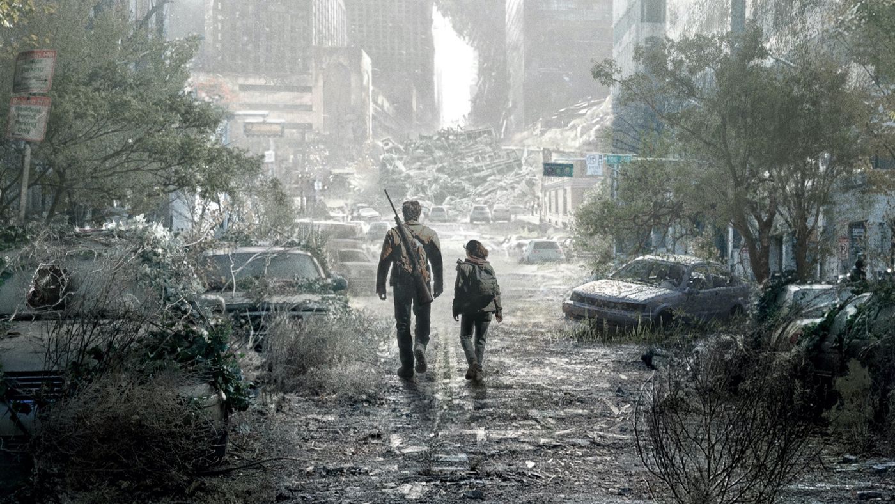

São Paulo

2023

SUMÁRIO

1 CONTEXTO 7

1.1 Avenida Paulista: 7

1.2 Lugar mais frequentado: 8

1.3 Setor: 10

2 OBJETIVO 13

3 JUSTIFICATIVA 14

4 ESCOPO 15

4.1 BACKLOG 18

5 PREMISSAS 19

6 RESTRIÇÕES 20

REFERÊNCIAS 21

1. **Contexto**
   1. **A história:**

O jogo The last of us é baseado em uma epidemia que começa após o surto da doença cordyceps, que por sua vez infecta pessoas e as transforma em “zumbis”. O jogo começa com Joel, um homem na faixa dos 40 anos e sua filha Sara, com 8 anos de idade. As cenas começam com o início da epidemia, com os hospitais cheios e com pessoas já transformadas. O jogo vai se desenrolando, até que alguns anos depois, em troca de suprimentos junto de uma mulher chamada Tess, a dupla Joel e Tess tem que levar uma garota chamada Ellie para o exterior, que é onde eles analisariam o antivírus que contém no seu corpo.

O jogo vai continuando junto da história dos 3, mas com algumas perdas e vários conflitos. Até que no final, Joel chega com a Ellie no hospital, mas as situações mudam, ao saber que Ellie morreria em troca dos estudos dos médicos. O Homem de 40 anos, mesmo com um coração gelado após a morte da sua filha, Sara, no começo do jogo, e com a morte da sua “amada” Tess, um pouco após resgatarem Ellie, cria um laço com a menina, que por sua vez nunca conseguiu conviver com os pais e tratava o Joel como seu protetor.

Contexto total da história se baseia na relação do Joel e da Ellie, que apesar do passado sombrio, conseguiram achar uma forma de criar laços ainda assim com muitas dificuldades.

* 1. **O jogo:**

Lançado em 14 de junho de 2013, o game The last of Us recebeu boas críticas, apesar da massiva violência contido no jogo, ele traz aspectos da realidade e muita choradeira por causa das cenas tristes. Feito em 2013 para jogadores do Playstation 3, o game recebeu ótimas avaliações por causa da linda história envolvendo principalmente Joel, Ellie e a gameplay bem-feita e bem pensada pelos criadores.

Neil Druckmann o homem por trás da obra artística, trouxe aos seus fãs uma jogabilidade onde tirava-os da sua zona de conforto, por causa das situações horríveis que iam acontecendo ao prolongar o jogo. Muitos eventos ocorrem como, ter que fazer menos barulho para os “infectados” não serem atraídos, ou também tomar cuidado com os “corredores”, que apesar da pouca audição, também enxergam o jogador.

O jogo oferece múltiplas estratégias de como passar por algum local que tenha infectados, trazendo uma imersão muito maior.

**1.3 Por que eu escolhi esse jogo?**

Apesar de violento, o The last of us me trouxe um sentimento bom. Eu conheci na casa do meu primo, com 10 anos de idade, queria entender um pouco mais da história, foi aí que me encantei com o jogo. Grudado com o Lucas (meu primo), começamos a história e apesar do medo que foi passado ao longo da jogabilidade, terminamos com muitas curiosidades. Procuramos no YouTube, fizemos pesquisas e jogamos de novo muitas vezes para entender passo a passo o contexto da história.

Parece que somos loucos, porém o game realmente nos trouxe uma perspectiva dos personagens, que faziam, nós jogadores, sentirmos toda sensação que é passada. Todo drama e terror, trouxe a mim e meu primo, sensações de desespero e de tristeza, fazendo com que o jogo flua de forma equilibrada.

Ao jogar, tive experiências muito boas que trouxe uma conexão a mais comigo e o Lucas. Esses momentos se tornaram lembranças do que um dia foi e lembramos até hoje cada detalhe que passamos. Apesar de jovens, mesmo um jogo violento com um enredo maravilhoso pode transformar eventos nas suas melhores memórias.

# OBJETIVO

* Informar o leitor 100% em relação ao jogo;
* Mostrar o lado mais sentimental junto ao jogo;
* Ver quanto o cliente conhece do jogo;
* Mostrar que tudo pode terminar com boas lembranças/memória.

# 3 JUSTIFICATIVA

Mostrar o meu conhecimento em relação ao jogo The last of us e incentivar com minhas atitudes o cliente a entender mais do conteúdo e usar meu site para aprender.

# ESCOPO

O site vai gerar interesse e criar altas expectativas para as pessoas que estão interessadas. A estratégia é criar um relacionamento do usuário com o a história do jogo para ser criada uma conexão.

## BACKLOG

Figura - Requisitos Funcionais.

# PREMISSAS

* Banco de dados com alta capacidade de armazenamento;
* Integração do usuário com o site para melhor desenvolvimento;
* Site sempre atualizado para manter o cliente ativo;
* Dashboards dinâmicas;

# RESTRIÇÕES

* Somente para usuários interessados;
* O site só funciona localmente;
* O site só terá o idioma Português – Brasil;